

Компанія “Ukr Metall”
Телефон:
050-231-77-59 (Viber)
Mail: 0501902966@ukr.net
Більше продукції за посиланням:
https://ukr-metall.com.ua/

Комерційна пропозиція

Здолбунівська 13.
Реконструкція сміттєвих площадок, а саме виготовлення нової фасадної частини конструкції, з влаштуванням вікон 600х600мм.
Майданчик №1
Розміри фасаду – 6780х2350мм. 4 двері з 4ма вікнами для викидання сміття.
Вартість – 69 250.00 грн.

Майданчик №2
Розміри фасаду – 8450х2280мм. 5 дверей з 5ма вікнами для викидання сміття.
Вартість – 82 400.00 грн.

Вигляд фасаду конструкції:
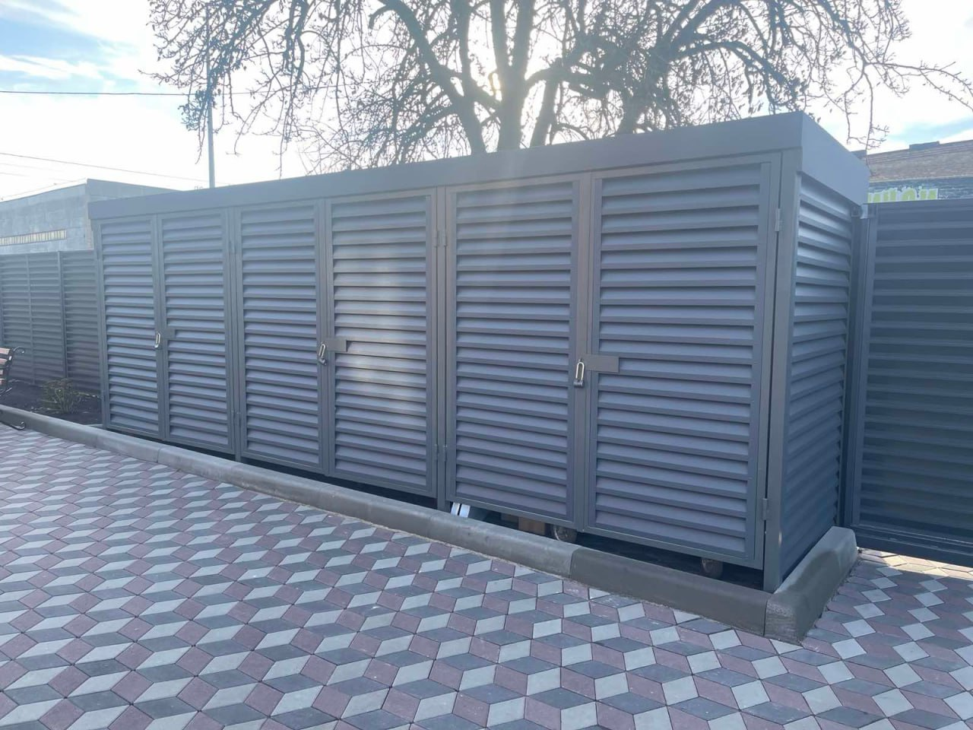

Будемо раді співпраці з Вами!
З повагою,
ФОП Гайворон М.Ю.

